**4.Retrospektive**

Test zum „Count & SHOW LED“ wurde fertiggestellt!

Das Feature „Farbinkrementation“ blieb befindet sich immer noch in Progress.

Das Team musste sich auf einen Task fokussieren um zumindest ein Produktinkrement abliefern zu können.

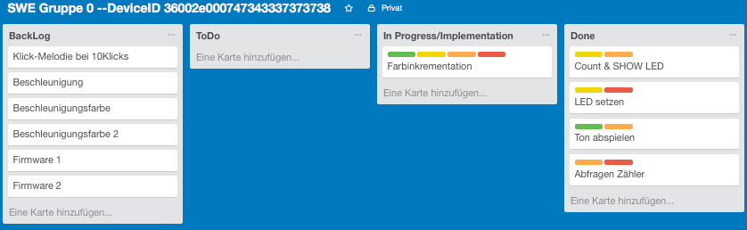

Was lief gut?:

Das das Team gemeinsam unter Druck doch noch zumindest ein Feature liefern konnte.

Was kann man verbessern? :

Auf jeden Fall die Aufwandseinschätzung ist ein Problem da das Testen das Team bei jedem neuen Feature von eine neue Herausforderung stellt.